ЛЕКЦИЯ №1

**МЕХАНИЧЕСКИЕ КОЛЕБАНИЯ.**

**1. ОСНОВНЫЕ ОПРЕДЕЛЕНИЯ И ПОНЯТИЯ**

***Колебаниями называется вид движения физических тел или такие процессы, для которых характерна та или иная степень повторяемости во времени.*** Например, принципом повторяемости обладают: движения маятника и гитарной струны, голосовых связок и барабанной перепонки уха, колебания температуры воздуха и напряжения в электросети, изменение освещенности на улице в связи со сменой дня и ночи и т.д. Как видно из приведенных примеров, колебания имеют различное происхождение, иначе говоря, разную физическую природу: колебания механические, тепловые, электрические, электромагнитные, оптические и др.

***Если повторяемость состояний колеблющейся системы имеет произвольный характер, то такие колебания называются апериодическими или непериодическими. Колебания, для которых последовательность состояний системы повторяется через равные промежутки времени, называются периодическими.*** В дальнейшем мы будем рассматривать в основном периодические колебания.

В зависимости от характера воздействия, оказываемого на колебательную систему извне, различают: ***свободные (или собственные)*** колебания и колебания ***вынужденные***. По этому признаку различают еще ***автоколебания и параметрические******колебания*.**

***Свободными называются колебания, которые совершаются за счет внутренних сил системы, предоставленной самой себе после того, как ей был сообщён внешний первоначальный толчок, породивший эти колебания.*** Например, шарик на нити.

***Вынужденными называются колебания, которые совершаются под постоянным воздействием внешней переменной силы.*** Например, колебания моста, когда по нему идут пешеходы.

***Если с течением времени запас энергии колебательной системы не меняется, то такое колебание называется незатухающим. Если же эта энергия уменьшается, то – затухающим.***

Независимо от природы, все виды колебательного движения имеют общие закономерности, т.е. протекают по одним и тем же законам и характеризуются одними и теми же параметрами: периодом Т, частотой ν, амплитудой А и фазой φ.

***Закон колебательного движения – это уравнение, которое показывает, как с течением времени изменяются параметры, описывающие состояния колеблющегося тела.*** Простейшими являются ***гармонические колебания, для которых изменение величин, описывающих состояние системы, происходит по закону синуса или косинуса.*** Этот вид колебаний особенно важен, т.к. в природе и в практической сфере колебания очень часто имеют характер близкий к гармоническому или могут быть представлены как сумма нескольких простых гармонических колебаний.

**2. ГАРМОНИЧЕСКИЕ КОЛЕБАНИЯ**

Получим закон гармонических колебаний на примере механического движения механических колебаний. Это вид колебаний, при котором тело поочерёдно и многократно совершает отклонения от своего положения равновесия в одну и другую сторону.

Рассмотрим колебания пружинного маятника вдоль горизонтальной оси при отсутствии силы сопротивления. Пружинный маятник представляет собой массивный шарик массой m, прикрепленный к пружине с ничтожно малой массой и жесткостью k. Другой конец пружины закреплен неподвижно. Если вывести шарик из равновесия и отпустить, то под воздействием силы упругости деформированной пружины система пружина–шарик придет в колебательное движение. Положение шарика на оси будем определять смещением s, т.е. расстоянием от положения равновесия до шарика (рис.1). Наша цель решить основную задачу механики – найти ответ на вопрос: где будет находиться тело в произвольный момент времени t, т.е. найти вид функции s = f(t)?

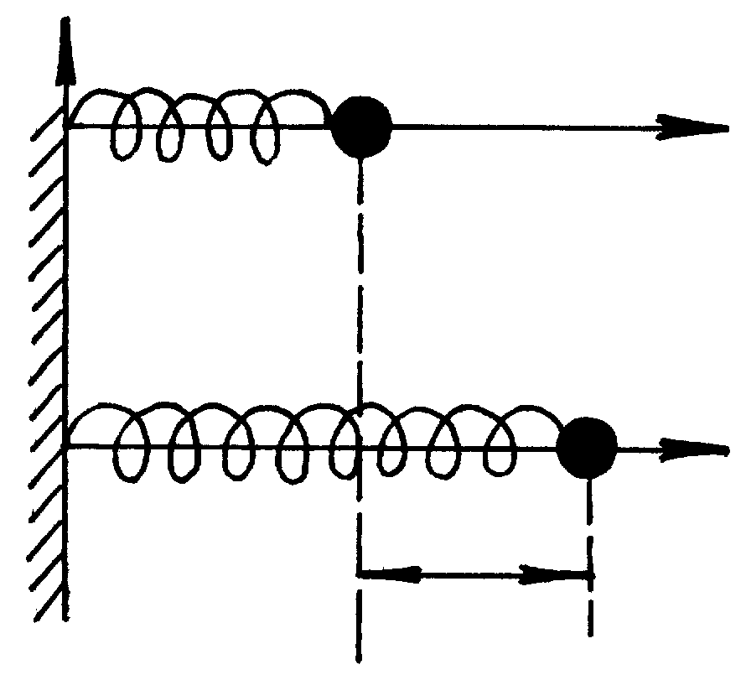

**m**

**0**

***X***

***X***

s

## Рис.1

Примем за начало отсчета точку 0, в которой находится центр шарика в равновесном состоянии системы, т.е. при отсутствии деформации в пружине. Пусть в момент времени t шарик находится на расстоянии s от положения равновесия. Характер движения в данный момент времени определяется равнодействующей приложенных к шарику сил: . Т.к. трение по условию отсутствует, а сила тяжести  перпендикулярна стержню, то характер движения будет определяться только силой упругости деформированной пружины:

. (1)

В соответствии со 2-ым законом Ньютона эта сила сообщает шарику ускорение , тогда в скалярном виде (1) можно записать:

, (2)

но т.к. a = d2s /dt2, то

. (3)

Разделим правую и левую часть (3) на m и обозначим k/m = **.** Сгруппировав все члены в левой части равенства, получим дифференциальное уравнение гармонических колебаний.

 или . (4)

Это дифференциальное уравнение второго порядка с постоянными коэффициентами. Его характеристическое уравнение: к2 += 0, корни которого к1,2 = ±*i*ω0 – мнимые числа. Тогда общим решением (4) будет:

s= С1cosω0t + C2sinω0t. (5)

Для любых С1 и С2  всегда можно подобрать другие произвольные постоянные А и φ0 такие, что С1 = Аsin φ0,1 а С2 = Аcosφ0,1, Тогда общее решение (5) примет вид:

s= А(sin φ0,1·cosω0t + cosφ0,1·sinω0t) = Аsin(ω0t + φ0,1). (6)

Если выражения для С1 и C2 поменять местами (С1 = Аcosφ0,2 а С2 = Аsin φ0,2), то общее решение будет иметь вид:

s= А(cos φ0,2·cosω0t + sinφ0,2·sinω0t) = Аcos(ω0t + φ0,2). (7)

## ***Данные функции* (6) и (7) *и есть искомые кинематические уравнения гармонического колебания.*** Аргумент этой функции (ω0t + φ0) называется фазой колебания; ϕ0 – постоянная составляющая фазы называется начальной фазой; – собственная циклическая (круговая) частота колебаний данного пружинного маятника (, , тогда ); А – амплитуда колебаний, в данном случае максимальное значение смещения s. В общем случае, амплитуда А – это наибольшее значение величины, изменение которой с течением времени выбрали для описания изучаемых колебаний. Графики гармонического колебания представляют собой синусоиды (рис.2):

Получим уравнения, описывающие изменения скорости и ускорения тела, совершающего гармонические колебания. Пусть s = Аcos(ω0t+ φ0), тогда:

, (8)

. (9)

Как видно, скорость и ускорение тоже изменяются по гармоническим законам, но скорость опережает по фазе смещение на π/2, а ускорение на π (рис.3), т.е. ускорение находится в противофазе со смещением. ***В целом, тела, на которые действуют равнодейству-ющие вида* F = -ks *(такие силы называются квазиупругими), будут совершать гармонические колебания.***

Рассмотрим процесс колебательного движения с энергетической точки зрения. Смещая тело из положения равновесия, мы деформируем пружину, сообщая тем самым системе запас потенциальной энергии. Отпустив тело, мы даем ему возможность двигаться к положению равновесия. При этом потенциальная энергия системы превращается в кинетическую. В момент прохождения положения равновесия потенциальная энергия полностью превращается в кинетическую. Продолжая движение по инерции, тело опять деформирует пружину, т.е. кинетическая энергия начинает превращаться в потенциальную. В момент, когда кинетическая энергия полностью превратится в потенциальную, смещение достигнет амплитудного значения, тело остановится и начнет двигаться обратно. Опять потенциальная энергия будет превращаться в кинетическую и т.д. (рис.4). Т.о., с точки зрения энергетической, механическое колебание – это процесс многократных, последовательных превращений потенциальной энергии в кинетическую и обратно.

 , (10)

, (11)

, (12)

т.е. полная энергия системы величина постоянная.

**3. ЗАТУХАЮЩИЕ ГАРМОНИЧЕСКИЕ КОЛЕБАНИЯ**

В реальных условиях, кроме возвращающей силы в колебательной системе обязательно будет действовать и сила сопротивления. Будем считать, что скорости движения при колебаниях будут небольшими, тогда сила сопротивления прямо пропорциональна скорости:

, (13)

где r –коэффициент сопротивления. Учитывая только силу сопротивления (13) и силу упругости (1) согласно II закону Ньютона для уравнения движения получим:

, (14)

. (15)

Разделив правую и левую часть (15) на m и обозначив k/m = , а r/m = 2β, получим:

 или . (16).

Это однородное дифференциальное уравнение второго порядка с постоянными коэффициентами. Его характеристическое уравнение:

к2 + 2β·к + ω = 0 имеет корни . (17)

Из (17) видно, что движение будет колебательным, только если β2 < ω. При этом условии корни (17) будут комплексными числами и решением уравнения (16) будет периодическая функция. Представим корни (17) в виде:

, где .

Теперь решением уравнения (16) будет функция:

s= е-βt(С1cosωt + C2sinωt).

Заменяя С1 и С2 через другие постоянные А0 и φ0 такие, что С1 = А0cosφ0,а С2 = А0sinφ0 окончательно получим:

s = А0е−βtcos(ωt + φ○) (18).

Это уравнение свободных затухающих колебаний, график которых представлен на рис.5. Как видно амплитуда свободных затухающих колебаний убывает по экспоненциальному закону:

А = А0 е−βt , (19)

(рис.5, пунктирная линия). Круговая частота этого колебания ω =, а период Т = 2π /. ***Как видно*, *ни частота, ни период затухающих колебаний не равны соответствующим параметрам собственных колебаний системы.***

Для описания быстроты затухания колебаний используют три взаимосвязанные величины: коэффициент затухания – β, декремент затухания – δ и логарифмический декремент затухания – λ. Коэффициент затухания β =  , [β] = 1/с. Декремент затухания –

 (20)

и логарифмический декремент затухания

λ = ℓ*n*δ = ℓnеβТ = βТ. (21)

**4. ВЫНУЖДЕННЫЕ КОЛЕБАНИЯ**

Свободные колебания в силу наличия трения всегда будут затухающими. Чтобы колебания были незатухающими необходимо компенсировать потери энергии. Если рассматривать механические колебания, то роль фактора восполняющего эти потери может играть внешняя переменная сила, которую называют вынуждающей.

***Колебания, которые совершаются под воздействием переменной силы, называются вынужденными.***

Рассмотрим колебания под воздействием вынуждающей силы, изменяющейся по гармоническому закону:

F = F○соsω*в*t. (22)

С учетом квазиупругой силы (1) и силы сопротивления (13) дифференциальное уравнение вынужденных колебаний запишется:

. (23)

Разделив правую и левую часть на m, и обозначив: , , , после перегруппировки слагаемых, получим неоднородное дифференциальное уравнение второго порядка с постоянными коэффициентами:

. (24)

Решением этого уравнения будет функция:

s = Acos(ω*в*t + φ0). (25)

Это уравнение установившихся вынужденных колебаний. Здесь:



, (26)

. (27)

Как видно из (25), колебания, происходящие под воздействием гармонической вынуждающей силы спустя некоторое время, тоже становятся гармоническими (рис. 6). Их частота равна частоте вынуждающей силы ω*в*.

Из выражения (26) для амплитуды видно, что ее значение зависит от соотношения частоты вынуждающей силы ωв и собственной частоты колебательной системы ωо. Очевидно, если подкоренное выражение  будет минимально, то амплитуда вынужденных колебаний достигнет своего максимального значения. Исследование на экстремум дает: -2(ω02 – ωв2)·2ωв + 8β2ωв = 0, ωв2 - ω02 + 2β2 = 0, что будет иметь место, если

.(28)

Амплитуда при этом достигает значения:

Арез = . (29)

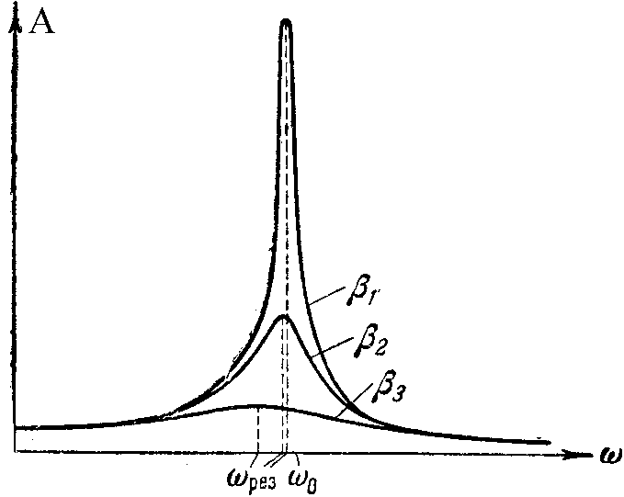

Рис. 7

***Явление резкого возрастания амплитуды вынужденных колебаний при приближении частоты вынуждающей силы к собственной частоте колебательной сис-темы получило название резонанса, а соответствующая частота вынуждающей силы*  *– резонансной частотой колебаний.***

Приведенные на рис.7 графики, которые называют резонансными кривыми, отличаются значением коэффициента затухания, действующего в колебательной системе. С уменьшением значения β, резонансные кривые становятся все острее, а величина Арез  все больше. Теоретически при β → 0 частота ωрез→ ω0, а амплитуда А → ∞.

 Как показывает сопоставление (22) и (25), вынужденные колебания тела отстают по фазе от колебаний вынуждающей силы на φ0. График зависимости φ 0 от ωв  при различных значениях β приведен на рис.8.

Резонанс может иметь как полезные, так и вредные последствия. В одних случаях он может вызвать разрушение, и это приходится учитывать при конструировании мостов, самолетов, высотных домов. В других случаях, наоборот, стремятся создать условия для резонанса, например, при изготовлении музыкальных инструментов, в радиотехнике и т.д.

***Автоколебания*** (качели, часы, электрический колебательный контур) – незатухающие колебания, поддерживаемые внешним источником энергии. Причем поступление энергии регулируется самой колебательной системой.

***Параметрические колебания*** – это колебания, возбуждаемые путем периодического изменения параметров колебательной системы. Пример: шарик на нити, длина которой периодически меняется.

5. СЛОЖЕНИЕ ГАРМОНИЧЕСКИХ КОЛЕБАНИЙ ОДНОГО НАПРАВЛЕНИЯ

Возможны случаи, когда тело одновременно участвует в нескольких колебаниях. Например, барабанная перепонка уха одновременно воспринимает колебания от нескольких источников звука – голоса, шум, музыку и т.д. Встает задача получить уравнение результирующего колебания.

Решение данной и ряда других задач колебательного движения значительно облегчается и становится наглядным, если смоделировать колебание с помощью вращающегося вектора. Возьмем ось *Х* и из точки 0 на ней построим под углом ϕ0 вектор **А** (рис. 9). Если привести этот вектор во вращение с постоянной угловой скоростью ω, то проекция конца вектора будет перемещаться вдоль оси *Х* в пределах от -А до +А туда и обратно, т.е. будет совершать колебания относительно точки 0. Длина проекции вектора **А** в момент времени t будет определяться выражением: *х* = Аcosϕ. Как видно из рис.9, ϕ = ωt + ϕ0. Тогда координата конца вектора **А** (смещение) будет изменяться по гармоническому закону: *х* = А cos (ωt + ϕ0).

Воспользуемся этой геометрической моделью, чтобы найти уравнение результирующего движения, в простейшем случае – сложении двух гармонических колебаний одного направления и с одинаковыми частотами ω:

 (30)



Построим векторные диаграммы этих колебаний – вектора **А1** и **А2** (рис.10). Из рисунка видно, что проекция результирующего вектора **А** на ось *Х*:

*х = х*1*+ х*2 = Аcos(ωt + ϕ0). (31)

Т.к. вектора **А1** и **А2** вращаются с одинаковыми скоростями ω, то и **А** будет вращаться с той же скоростью ω, а разность фаз колебаний в процессе движения меняться не будет –

φ2 – φ1 = (ωt + ϕ0,2) - (ωt + ϕ0,1) = ϕ0,2 - ϕ0,1 = const.

Применяя теорему косинусов, из треугольника ОСВ найдем результирующую амплитуду А: А2 = А12 + А22 – 2А1А2 cos β.

Но β = π – (φ2 – φ1) = π – (φ02 – φ01) , тогда:

А2 = А12 + А22 + 2А1А2 cos(φ02 – φ01). (32)

Для начальной фазы результирующего колебания φ0 из ∆ОВD получим:

tg φ0 = . (33)

Как видно из выражения (32) для Авозможны три случая:

а) φ02 – φ01 = 0; А2= А12 + А22 + 2А1А2 = (А1+ А2)2 ; А= А1+ А2.

б) φ02 – φ01 = π; А2= А12 + А22 - 2А1А2 = (А1- А2)2; А= А1- А2.

в) φ02 – φ01 –любое от 0 до π , в этом случае А1- А2 < А < А1+ А2 .

**6. БИЕНИЯ. УРАВНЕНИЕ БИЕНИЙ**

Для практики особый интерес представляет случай, когда два складываемых гармонических колебания одинакового направления мало отличаются по частоте ω1 ≈ ω2. Получим уравнение результирующего колебания для этого случая.

Примем, что амплитуды складываемых колебаний равны А, а частоты: ω1 = ω,ω2 = ω + Δω, причём Δω « ω. Начало отсчёта выберем так, чтобы начальные фазы обоих колебаний были равны нулю:

 (30)



Складываем эти выражения, применяя формулу суммы косинусов.



Учитывая, что Δω « ω и, пренебрегая Δω в сравнении с ω, получаем:

.

Из анализа полученного выражения видно, что сомножитель, стоящий в скобках, меняется гораздо медленнее, чем второй сомножитель. И пока сомножитель в скобках совершит один полный цикл своих изменений, второй сомножитель сделает несколько колебаний.

Это даёт основание рассматривать результирующее колебание *х* как гармоническое с частотой ω и амплитудой Аб, которая изменяется по периодическому закону:

.

Такие изменения амплитуды называются ***биениями***.

**6. СЛОЖЕНИЕ ВЗАИМНОПЕРПЕНДИКУЛЯРНЫХ КОЛЕБАНИЙ.**

Рассмотрим случай сложения двух гармонических взаимно-перпендикулярных колебаний одинаковой частоты ω, совершающихся вдоль координатных осей *х* и *у*. Для простоты, начальный момент времени выберем так, чтобы начальная фаза одного из складываемых колебаний равнялись нулю.

 (34)

ϕ – разность фаз между колебаниями *х* и *y*.

Для момента времени t1 положение тела, участвующего в обоих колебаниях, в системе координат (*XOY*) будет определяться радиус–вектором . В следующий момент t2, координаты *х* и *y* примут новые значения, следовательно, и  изменится и по величине, и по направлению. Уравнение траектории движения тела в координатной плоскости *ХОY* найдем исключив из (34) параметр t:

 ;

 = cos(ωt + φ) = cosωt· cosφ + sinωt·sinφ

Т.к. , то с учётом этого получим:





Возведём правую и левую часть последнего равенства в квадрат:

.

Перенесём  в левую часть и вынесем за скобки , получим:

. (35)

Из курса математики известно, что это уравнение эллипса в общем случае. Ориентация осей эллипса и его размеры зависят от амплитуд А и В складываемых колебаний и разности фаз ϕ.

Рассмотрим некоторые частные случаи формы траектории результирующего движения, представляющие физический интерес:

1) ϕ = 0; ; 



2) ϕ = ±π; ; 



3) ; 

При  – движение по траектории по часовой стрелке, если  – движении против часовой стрелки.

Если частоты складываемых взаимно–перпендикулярных колебаний не одинаковы, то траектории результирующего движения имеют более сложный вид и называются фигурами Лиссажу.

# 7. СЛОЖНОЕ КОЛЕБАНИЕ И ЕГО ГАРМОНИЧЕСКИЙ СПЕКТР

Если частоты складываемых колебаний не равны друг другу ω1 ≠ ω2 , то результирующее колебание не будет гармоническим, а его амплитуда будет не постоянна. Такое колебание называется сложным. Как показал Фурье, ***любое сложное периодическое колебание может быть представлено как сумма простых колебаний – гармоник.*** Гармоника с самой малой частотой ωmin. называется основной. Частоты остальных гармоник будут кратны этой основной частоте ωmin.

***Совокупность гармонических колебаний, на которые раскладывается сложное колебание, называется гармоническим спектром сложного колебания.*** ***Разложение сложного колебания на составляющие его простые гармоники называется гармоническим анализом.***

На рис. 12а приведены графики сложного колебания (жирная линия) и трёх его гармоник с частотами 1 Гц (крив. 1), 3 Гц (крив. 3) и 5 Гц (крив. 5).

Спектр удобно представлять, как набор частот отдельных гармоник совместно с соответствующими им амплитудами (рис. 12б). Высота ординат соответствующих частотам отдельных гармоник в выбранном масштабе выражает значение амплитуд. Такой спектр называется линейчатым.

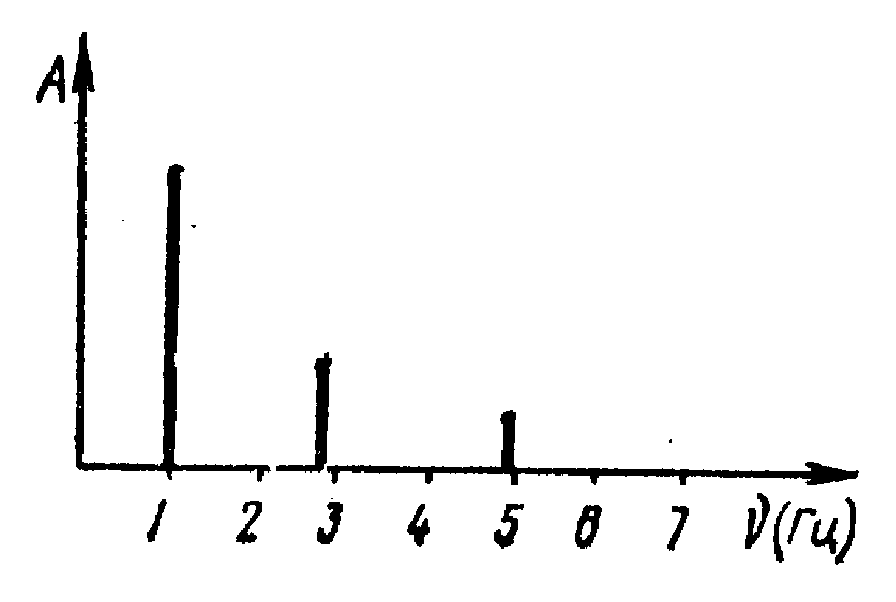

а)

б)

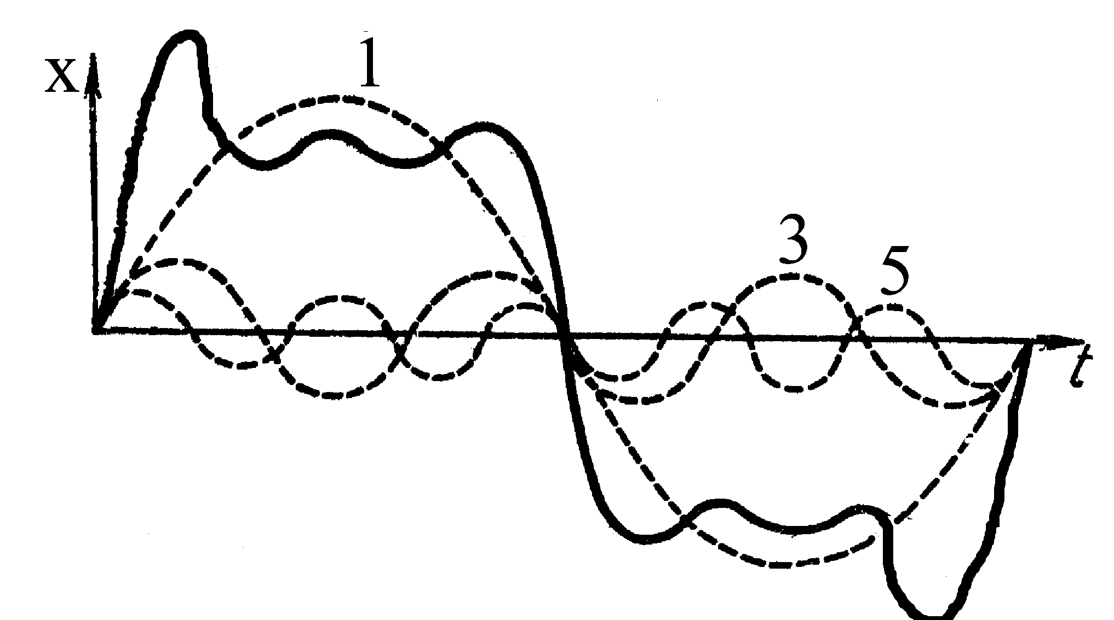

Рис. 12

Гармонический анализ сложных колебаний выполняется автоматически с помощью специальных приборов – гармонических анализаторов.

Гармонический анализ позволяет детально проанализировать и описать любой сложный колебательный процесс. Он широко применяется в акустике, радиотехнике и других областях науки и производства. В медицинской практике к гармоническому анализу прибегают в диагностических целях при исследовании биопотенциалов мозга.